# **2 Структуры данных. Алгоритмы обработки структур данных**

Задание 1. Вычислить сумму и количество элементов массива вещественных чисел.

Листинг программы:

static void Main()

{

double[] nums = { 1.2, 3.4, 5.6, 7.8, 9.0 };

double sum = 0;

int c = 0;

for (int i = 0; i < nums.Length; i++)

{

sum += nums[i];

c++;

}

Console.WriteLine("Сумма эл-в массива: " + sum);

Console.WriteLine("Кол-во эл-в массива: " + c);

}

}

Таблица 1.1 – Входные и выходные данные

|  |  |
| --- | --- |
| Входные данные | Выходные данные |
| 1.2, 3.4, 5.6, 7.8, 9.0 | 27, 5 |

Анализ результатов:

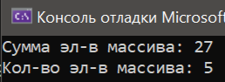

Рисунок 1.1 – Результат работы программы

Задание 2. Работа с символами. Определить, содержится ли в строке хотя бы одна цифра.

Листинг программы:

static void Main()

{

Console.Write("Введите строку: ");

string ip = Console.ReadLine();

bool c= false;

for (int i = 0; i < ip.Length; i++)

{

if (char.IsDigit(ip[i]))

{

c = true;

break;

}

}

if (c)

{

Console.WriteLine("Строка содержит хотя бы одну цифру.");

}

else

{

Console.WriteLine("В строке нет цифр.");

}

}

}

Таблица 1.2 – Входные и выходные данные

|  |  |
| --- | --- |
| Входные данные | Выходные данные |
| Я хочу больше чем 8 :( | Строка содержит хотя бы одну цифру. |

Анализ результатов:

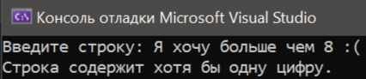

Рисунок 1.2 – Результат работы программы